TEMA-1: ETKİLEŞİM
ÜNİTE SONU DEĞERLENDİRME SORULARI
Sorularda gerekli standart indirgenme potansiyellerini aşağıdaki tablodan alınız.
İndirgenme yarı tepkimesi | E° (V)
Au³⁺(suda) + 3e⁻ → Au(k) | +1,50
Cl₂(g) + 2e⁻ → 2Cl⁻(suda) | +1,36
O₂(g) + 4H⁺(suda) + 4e⁻ → 2H₂O(s) | +1,23
Ag⁺(suda) + e⁻ → Ag(k) | +0,80
Cu²⁺(suda) + 2e⁻ → Cu(k) | +0,34
2H⁺(suda) + 2e⁻ → H₂(g) | 0,00
Pb²⁺(suda) + 2e⁻ → Pb(k) | −0,13
Sn²⁺(suda) + 2e⁻ → Sn(k) | −0,14
Ni²⁺(suda) + 2e⁻ → Ni(k) | −0,25
Fe²⁺(suda) + 2e⁻ → Fe(k) | −0,44
Cr³⁺(suda) + 3e⁻ → Cr(k) | −0,74
Zn²⁺(suda) + 2e⁻ → Zn(k) | −0,76
2H₂O(s) + 2e⁻ → H₂(g) + 2OH⁻(suda) | −0,83
Al³⁺(suda) + 3e⁻ → Al(k) | −1,66
Mg²⁺(suda) + 2e⁻ → Mg(k) | −2,37
Na⁺(suda) + e⁻ → Na(k) | −2,71
Li⁺(suda) + e⁻ → Li(k) | −3,04

1-4. soruları aşağıdaki bilgilere göre yanıtlayınız.

Anadolu’nun pek çok şehrinde bakır kaplar, yemeklerdeki asitlerle temas ederek bakır iyonlarının yemeğe geçmesini önlemek amacıyla yüzyıllardır kalaylanmaktadır. Kalaycı ustası kabı önce kumla ve asitle temizler, ardından ısıttığı kabın iç yüzeyine eriyen kalayı pamukla sürerek ince ve parlak bir tabaka oluşturur. Ustalar kalaylı kapların yıllar içinde, özellikle ekşi ve tuzlu yemekler pişirildikçe matlaştığını ve kalayın yenilenmesi gerektiğini söyler. Kalaylanmadan uzun süre havada bekleyen bakır kapların yüzeyi ise kararır.
GÖRSEL ALANI (Shutterstock)
Tarif: Bir kalaycı ustasının ısıttığı bakır kazanın iç yüzeyini parlak kalayla kaplaması; ocakta kor ve dumanlar (yüzü seçilmeyen usta).
Shutter ID: 2434664279 (fotoğraf) — Traditional Turkish tinsmith tinning a copper pot

Görsel: Bakır kabın kalaylanması
1. Bakır kabın yüzeyinin havada kararmasını, bakır(II) oksit oluşumu ile açıklayan tepkimenin yarı tepkimelerini ve net denklemini yazınız. Tepkimedeki indirgeni ve yükseltgeni belirleyiniz.
……………………………………………………………………………………………
……………………………………………………………………………………………
Cevap: Yükseltgenme: 2Cu → 2Cu²⁺ + 4e⁻; indirgenme: O₂ + 4e⁻ → 2O²⁻; net: 2Cu(k) + O₂(g) → 2CuO(k). İndirgen: Cu; yükseltgen: O₂.
2. Ekşi yemeklerde bulunan H⁺ iyonlarının kalay ve bakırla tepkimeye girip girmeyeceğini standart hücre potansiyellerini hesaplayarak belirleyiniz. Bu sonuçla ustaların “Kalay zamanla aşınır.” gözlemini ilişkilendiriniz.

Cevap: Sn + 2H⁺ → Sn²⁺ + H₂: E° = 0,00 − (−0,14) = +0,14 V, istemlidir; kalay asitli yemeklerle yavaşça tepkimeye girerek aşınır. Cu + 2H⁺ → Cu²⁺ + H₂: E° = 0,00 − 0,34 = −0,34 V, istemsizdir. Bu nedenle kalay tabakası zamanla incelir ve yenilenmesi gerekir.
3. Kalay tabakası bir noktada çizilerek bakır açığa çıkmıştır. Kap tuzlu ve ekşi bir yemekle temas ettiğinde bu bölgede önce hangi metalin aşınmasını beklersiniz? Bu durumu demir eşyaların galvanizlenmesiyle karşılaştırınız.
……………………………………………………………………………………………
……………………………………………………………………………………………
……………………………………………………………………………………………
Cevap: Kalay bakırdan daha aktiftir (−0,14 V < +0,34 V). Elektrolit ortamında temas eden iki metal galvanik hücre oluşturur; kalay anot olarak yükseltgenir, bakır katot olur ve korunur. Galvanizli demirde de daha aktif olan çinko yükseltgenerek demiri korur; iki durumda da kaplama metali kurban anot gibi davranır.
4. Bu bağlamla ilgili aşağıdaki ifadelerden hangisi yanlıştır?
A) Kalaylama, bakır yüzeyin yemekle doğrudan temasını keserek korozyonu önlemeye yardımcı olur.
B) Kabın kalaylanmadan önce temizlenmesi, kalayın yüzeye iyi tutunmasını sağlar.
C) Kalay, aktiflik dizisinde bakırın üstünde yer alır.
D) Bakır kap, seyreltik hidroklorik asitle tepkimeye girerek hidrojen gazı açığa çıkarır.
E) Kalaylı kapta ekşi ve tuzlu yemeklerin uzun süre bekletilmemesi, kalayın ömrünü uzatır.
Cevap: D (Bakır, aktiflik dizisinde hidrojenin altındadır; H⁺ iyonlarını indirgeyemez.)
5-9. soruları aşağıdaki bilgilere göre yanıtlayınız.

Bir okulun bilim şenliğinde öğrenciler, patateslere iki farklı metal şerit batırarak “patates pilleri” hazırlamıştır. Her ölçümde aynı büyüklükteki patatesler, aynı boyuttaki şeritler ve şeritler arasında aynı uzaklık kullanılmıştır. Öğrencilerin multimetreyle ölçtüğü gerilimler aşağıdaki tabloda verilmiştir.
Pil | Metal şeritler | Ölçülen gerilim (V)
1 | Çinko - bakır | 0,90
2 | Magnezyum - bakır | 1,55
3 | Demir - bakır | 0,55
4 | Bakır - bakır | 0,00
5 | Çinko - çinko | 0,00

NOT: Tablodaki veriler öğretim amaçlı olarak düzenlenmiştir.
GÖRSEL ALANI (Shutterstock)
Tarif: Kesilmiş iki patatese batırılmış çinko ve bakır şeritlerin kablolarla seri bağlanarak küçük bir LED’i yaktığı düzenek.
Shutter ID: 2252541981 (fotoğraf) — Potato battery on white background

Görsel: Patates pili
5. Çinko-bakır patates pilinde anot ve katot olan elektrotları belirleyiniz. Dış devrede elektronların akış yönünü yazınız.
……………………………………………………………………………………………
……………………………………………………………………………………………
Cevap: Çinko daha aktif olduğu için yükseltgenir ve anottur; bakır katottur. Elektronlar dış devrede çinkodan bakıra akar.
6. Tablodaki verilere dayanarak gerilimin metal çiftine göre değişimine ilişkin bir çıkarım yapınız. 4 ve 5 numaralı pillerde gerilimin sıfır olmasının nedenini açıklayınız.
……………………………………………………………………………………………
……………………………………………………………………………………………
……………………………………………………………………………………………
Cevap: Bakırla eşleştirilen metal ne kadar aktifse gerilim o kadar büyüktür (Mg > Zn > Fe). Aynı metalden yapılmış iki elektrot arasında elektron verme eğilimi farkı olmadığından potansiyel farkı oluşmaz.
7. Patates pilinde bakır elektrodun çevresinde Cu²⁺ iyonları bulunmamasına karşın bakır yüzeyinde indirgenme gerçekleşmektedir. Patatesin özsuyunda bulunan hangi iyonların indirgenmiş olabileceğini tahmin ediniz. Çinko-bakır patates pilinin gerilimi (0,90 V) standart çinko-bakır hücresinin potansiyelinden (1,10 V) neden farklıdır?
……………………………………………………………………………………………
……………………………………………………………………………………………
……………………………………………………………………………………………
Cevap: Özsudaki asitlerden kaynaklanan H⁺ iyonları bakır yüzeyinde indirgenerek H₂ oluşturabilir. Patates pilinde katot tepkimesi Cu²⁺/Cu değil H⁺/H₂ yarı tepkimesidir; ayrıca iyon derişimleri 1 M değildir ve koşullar standart değildir. Bu nedenle gerilim farklıdır.
8. Çalışması için en az 1,8 V gerekli olan bir LED’i yakmak isteyen öğrenciler, tablodaki pillerden en az sayıda kullanarak bir düzenek kurmak istiyor. Öğrencilere hangi pillerden kaçar tane kullanmalarını ve bunları nasıl bağlamalarını önerirsiniz? Önerinizi gerekçesiyle yazınız.
……………………………………………………………………………………………
……………………………………………………………………………………………
Cevap: Pillerin seri bağlanmasıyla gerilimler toplanır. İki çinko-bakır pili seri bağlandığında 2 · 0,90 = 1,80 V elde edilir. (Bir magnezyum-bakır ve bir demir-bakır pilinin seri bağlanması da 2,10 V verir; tek bir magnezyum-bakır pili 1,55 V ile yetersizdir.)
9. Bir öğrenci “Patatese batırılan şeritler arasındaki uzaklık artırılırsa pilin gerilimi azalır.” hipotezini öne sürüyor. Bu hipotezi sınamak için bağımlı, bağımsız ve kontrol değişkenlerini belirleyiniz ve kısa bir deney planı yazınız.
……………………………………………………………………………………………
……………………………………………………………………………………………
……………………………………………………………………………………………
Cevap: Bağımsız: şeritler arasındaki uzaklık. Bağımlı: ölçülen gerilim. Kontrol: metal çifti, şeritlerin boyutu ve batırılma derinliği, patatesin türü ve büyüklüğü, sıcaklık, ölçüm aleti. Plan: Aynı patatese aynı çinko ve bakır şeritleri 1, 2, 4 ve 6 cm aralıklarla batırıp her uzaklıkta gerilim üç kez ölçülür, ortalamalar karşılaştırılır.
10-13. soruları aşağıdaki bilgilere göre yanıtlayınız.

Bir araştırma grubu, standart koşullarda potansiyeli 0,59 V olan Ni(k) | Ni²⁺(suda) || Cu²⁺(suda) | Cu(k) hücresinde iyon derişimlerinin hücre potansiyeline etkisini 25 °C’de incelemiştir. I. seride nikel yarı hücresindeki Ni²⁺ derişimi 1 M’da sabit tutulup Cu²⁺ derişimi, II. seride ise Cu²⁺ derişimi 1 M’da sabit tutulup Ni²⁺ derişimi değiştirilmiştir. Sonuçlar grafikte verilmiştir.
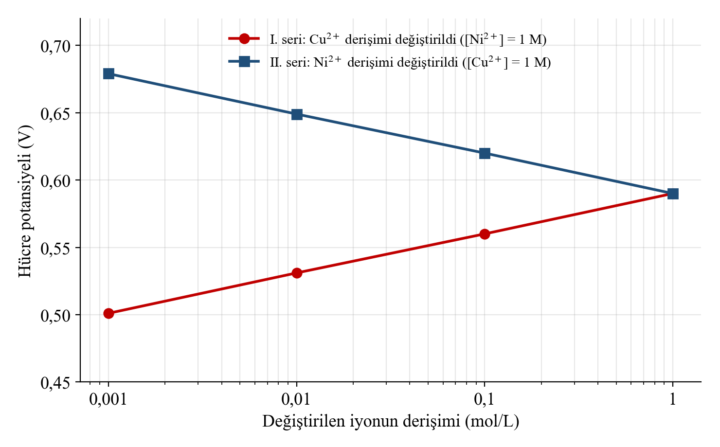
Grafik: Ni-Cu hücresinde iyon derişimlerinin hücre potansiyeline etkisi (25 °C)
NOT: Grafikteki veriler öğretim amaçlı olarak düzenlenmiştir.
10. I. seri için bağımlı, bağımsız ve kontrol değişkenlerini yazınız.
……………………………………………………………………………………………
……………………………………………………………………………………………
Cevap: Bağımsız: Cu²⁺ derişimi. Bağımlı: hücre potansiyeli. Kontrol: Ni²⁺ derişimi (1 M), sıcaklık (25 °C), elektrotların cinsi, çözelti hacimleri, tuz köprüsü.
11. Grafikteki iki serinin farklı yönlerde değişmesini net tepkimeyi yazarak Le Chatelier ilkesine göre açıklayınız.
……………………………………………………………………………………………
……………………………………………………………………………………………
……………………………………………………………………………………………
Cevap: Net tepkime: Ni(k) + Cu²⁺(suda) ⇌ Ni²⁺(suda) + Cu(k). Cu²⁺ tepkendir; derişimi azaldıkça ileri yöndeki eğilim azalır ve potansiyel düşer (I. seri). Ni²⁺ üründür; derişimi azaldıkça ileri yöndeki eğilim artar ve potansiyel yükselir (II. seri).
12. Her iki yarı hücrede iyon derişimi 0,010 M olacak şekilde kurulan Ni-Cu hücresinin potansiyeli için aşağıdakilerden hangisi beklenir?
A) 0,50 V B) 0,53 V C) 0,59 V D) 0,65 V E) 0,68 V
Cevap: C (Potansiyeli iyon derişimlerinin tek tek değerleri değil, birbirine oranı belirler; derişimler eşit olduğunda potansiyel standart değere eşittir.)
13. Gruptaki bir öğrenci “Hücre potansiyeline en büyük etkiyi iyon derişimleri yapar.” önermesinde bulunuyor. Ni-Cu hücresinde nikel yarı hücresi yerine standart çinko yarı hücresi kullanıldığında potansiyelin 1,10 V olduğunu bilerek bu önermeyi grafikteki verilerle değerlendiriniz.
……………………………………………………………………………………………
……………………………………………………………………………………………
……………………………………………………………………………………………
Cevap: Önerme verilerle desteklenmez. Grafikte derişimin bin kat değişmesi potansiyeli yalnızca yaklaşık 0,09 V değiştirmiştir. Anot metalinin nikelden çinkoya değiştirilmesi ise potansiyeli 0,51 V artırmıştır. Elektrotların cinsinin etkisi derişimin etkisinden çok daha büyüktür.
14-17. soruları aşağıdaki bilgilere göre yanıtlayınız.

Bir haber sitesinde yer alan habere göre güneş ve rüzgâr santrallerinde üretilen elektriğin depolanması için kurulan büyük batarya tesislerinde lityum iyon pillerin yanı sıra sodyum iyon piller de denenmeye başlanmıştır. Haberde sodyumun deniz suyunda ve kaya tuzu yataklarında bol bulunduğu, lityum kaynaklarının ise birkaç ülkede yoğunlaştığı belirtilmektedir. Aşağıdaki sorularda lityum ve sodyumu karşılaştırmak için Li | Li⁺ || Cu²⁺ | Cu ve Na | Na⁺ || Cu²⁺ | Cu şeklinde düşünülen iki hücreyi kullanınız. (Li: 7 g/mol; Na: 23 g/mol)
NOT: Gerçek pillerde lityum ve sodyum metalleri sulu çözeltilerle doğrudan temas ettirilmez; bu hücreler yalnızca karşılaştırma amacıyla düşünülmüştür.
GÖRSEL ALANI (Shutterstock)
Tarif: Güneş panellerinin yanında sıralanmış konteyner tipi batarya depolama üniteleri.
Shutter ID: 2842698039 (fotoğraf) — Utility-scale battery energy storage system

Görsel: Enerji depolama tesisi
14. İki hücrenin standart hücre potansiyellerini hesaplayarak karşılaştırınız.

Cevap: Li-Cu: 0,34 − (−3,04) = 3,38 V; Na-Cu: 0,34 − (−2,71) = 3,05 V. Lityumlu hücrenin potansiyeli 0,33 V daha büyüktür.
15. 1 g lityumun ve 1 g sodyumun yükseltgenmesiyle dış devreye verilebilecek elektronların mol sayılarını karşılaştırınız. Bu sonuç, cep telefonu gibi taşınabilir cihazlarda neden lityumun tercih edildiğini nasıl açıklar?

Cevap: Li → Li⁺ + e⁻: 1/7 ≈ 0,143 mol e⁻; Na → Na⁺ + e⁻: 1/23 ≈ 0,043 mol e⁻. Aynı kütledeki lityum yaklaşık 3,3 kat fazla elektron verir; lityum hem daha hafif hem de daha yüksek gerilim sağladığı için hafiflik önemli olan taşınabilir cihazlarda tercih edilir.
16. Bu pillerin şarj edilmesi sırasında pil hangi tür elektrokimyasal hücre gibi çalışır? Şarj sırasında metal iyonlarının yeniden metale dönüştüğü elektrot güç kaynağının hangi kutbuna bağlanmalıdır? Açıklayınız.
……………………………………………………………………………………………
……………………………………………………………………………………………
Cevap: Şarj sırasında istemli boşalma tepkimesinin tersi dışarıdan elektrik enerjisiyle gerçekleştirildiği için pil elektrolitik hücre gibi çalışır. Metal iyonlarının indirgendiği elektrot katottur ve güç kaynağının (−) kutbuna bağlanmalıdır.
17. Bir belediye, güneş enerjisi santralinin yanına kuracağı sabit (yer değiştirmeyen) bir depolama tesisi için lityum iyon ya da sodyum iyon pil seçecektir. Verilen bilgileri ve hesaplamalarınızı kullanarak belediyeye bir öneride bulununuz. Önerinizi en az üç ölçüte (maliyet, kaynakların bulunabilirliği, kütle, gerilim, dışa bağımlılık vb.) göre gerekçelendiriniz.
……………………………………………………………………………………………
……………………………………………………………………………………………
……………………………………………………………………………………………
……………………………………………………………………………………………
Cevap: Öğrenci özgün cevabını oluşturur. Örnek: Sabit tesislerde pilin kütlesi taşınabilir cihazlardaki kadar önemli değildir. Sodyum bol ve ucuzdur, kaynakları pek çok ülkede bulunur; bu da maliyeti ve dışa bağımlılığı azaltır. Sodyumlu hücrenin gerilimi biraz daha düşük ve birim kütle başına elektron sayısı daha az olsa da bu dezavantaj sabit tesiste tolere edilebilir. Bu nedenle sodyum iyon pil önerilebilir.
18-21. soruları aşağıdaki bilgilere göre yanıtlayınız.

Lityum metali sanayide ergimiş lityum klorürün (LiCl) elektroliziyle elde edilir. Bir araştırma laboratuvarında küçük bir elektroliz hücresiyle yapılan denemelerde farklı akım ve sürelerde katotta toplanan lityum kütleleri ölçülmüştür.
Deneme | Akım (A) | Süre (dk) | Katotta toplanan Li (g)
1 | 10 | 60 | 2,61
2 | 20 | 60 | 5,22
3 | 10 | 120 | 5,21
4 | 30 | 60 | 7,84
5 | 20 | 30 | 2,60

NOT: Tablodaki veriler öğretim amaçlı olarak düzenlenmiştir.
18. Ergimiş LiCl’nin elektrolizinde katot ve anotta gerçekleşen yarı tepkimeleri ve net tepkimeyi yazınız. Elektroliz için uygulanması gereken kuramsal en küçük gerilimi hesaplayınız.

Cevap: Katot: Li⁺ + e⁻ → Li; anot: 2Cl⁻ → Cl₂ + 2e⁻; net: 2LiCl(s) → 2Li(s) + Cl₂(g). E°_{hücre} = −3,04 − 1,36 = −4,40 V; en az 4,40 V (değer sulu çözelti potansiyelleriyle bulunduğu için yaklaşıktır).
19. Lityumun, lityum klorürün sulu çözeltisinin elektroliziyle elde edilememesinin nedenini indirgenme potansiyellerine dayanarak açıklayınız.
……………………………………………………………………………………………
……………………………………………………………………………………………
Cevap: Sulu çözeltide katotta Li⁺ iyonları ile su molekülleri yarışır. Suyun indirgenme potansiyeli (−0,83 V) Li⁺ iyonununkinden (−3,04 V) çok büyük olduğu için katotta su indirgenir ve lityum yerine hidrojen gazı oluşur.
20. Tablodaki hangi denemeler akımın, hangileri sürenin etkisini incelemek için karşılaştırılmalıdır? Akım ve süre farklı olduğu hâlde 1 ve 5 numaralı denemelerde yaklaşık aynı kütlede lityum toplanmasını açıklayınız.
……………………………………………………………………………………………
……………………………………………………………………………………………
……………………………………………………………………………………………
Cevap: Akımın etkisi: süre sabit (60 dk) olan 1, 2 ve 4. Sürenin etkisi: akım sabit (10 A) olan 1 ve 3. Akım 2 katına çıkarken süre yarıya indiği için 1 ve 5. denemelerde devreden aynı miktarda elektrik yükü (Q = I · t) geçmiştir; Faraday yasasına göre aynı miktarda madde oluşur.
21. Aynı hücre 40 A akımla 30 dakika çalıştırılırsa katotta toplanan lityum kütlesi ve anotta oluşan klor gazının mol sayısı için aşağıdakilerden hangisi doğrudur?
A) Yaklaşık 2,6 g Li; Li ile aynı mol sayısında Cl₂
B) Yaklaşık 5,2 g Li; Li’nin mol sayısının yarısı kadar Cl₂
C) Yaklaşık 5,2 g Li; Li’nin mol sayısının iki katı kadar Cl₂
D) Yaklaşık 10,4 g Li; Li’nin mol sayısının yarısı kadar Cl₂
E) Yaklaşık 7,8 g Li; Li ile aynı mol sayısında Cl₂
Cevap: B (40 · 30 = 1200 birim yük, 2. denemedeki 20 · 60 = 1200 ile aynıdır; 5,22 g Li. Aynı elektron sayısıyla 2 mol Li’ye karşılık 1 mol Cl₂ oluşur.)
22-25. soruları aşağıdaki bilgilere göre yanıtlayınız.

Bir kaplama atölyesinde çelik musluk parçaları önce nikelle kaplanmaktadır. Atölyede eşit yüzey alanına sahip parçalar, anodu nikel levha olan ve elektroliti nikel(II) sülfat çözeltisi olan bir hücrede farklı akım ve sürelerle kaplanmış; sonuçlar aşağıdaki tabloda verilmiştir.
Deneme | Akım (A) | Süre (dk) | Parçanın kütle artışı (g) | Kaplamanın görünümü
1 | 0,5 | 20 | 0,174 | Düzgün, parlak
2 | 0,5 | 40 | 0,348 | Düzgün, parlak
3 | 1,0 | 20 | 0,350 | Düzgün, parlak
4 | 4,0 | 5 | 0,292 | Pürüzlü, koyu; katotta gaz kabarcıkları

NOT: Tablodaki veriler öğretim amaçlı olarak düzenlenmiştir.
22. Kaplanan parça güç kaynağının hangi kutbuna bağlanmıştır? Anot ve katotta gerçekleşen yarı tepkimeleri yazınız. Kaplama süresince çözeltinin yeşil renginin değişip değişmeyeceğini gerekçesiyle tahmin ediniz.
……………………………………………………………………………………………
……………………………………………………………………………………………
……………………………………………………………………………………………
Cevap: Parça katottur ve (−) kutba bağlanmıştır. Katot: Ni²⁺ + 2e⁻ → Ni; anot: Ni → Ni²⁺ + 2e⁻. Anotta çözeltiye geçen her Ni²⁺ iyonuna karşılık katotta bir Ni²⁺ iyonu indirgendiği için çözeltideki Ni²⁺ derişimi ve yeşil renk değişmez.
23. 1, 2 ve 3 numaralı denemelerin verilerini kullanarak kaplanan nikel miktarı ile akım ve süre arasındaki ilişkiyi açıklayınız. Bu ilişkiyi Faraday’in elektroliz yasasıyla destekleyiniz.
……………………………………………………………………………………………
……………………………………………………………………………………………
……………………………………………………………………………………………
Cevap: Akım sabitken süre iki katına çıktığında (1 ve 2) ve süre sabitken akım iki katına çıktığında (1 ve 3) kütle artışı yaklaşık iki katına çıkmıştır. Elektrotta değişime uğrayan madde miktarı devreden geçen elektrik yüküyle (Q = I · t) doğru orantılıdır.
24. 4 numaralı denemede devreden 3 numaralı denemedeki kadar elektrik yükü geçtiği hâlde daha az nikel birikmiş ve kaplama pürüzlü olmuştur. Bu sonucu katotta gözlenen gaz kabarcıklarıyla ilişkilendirerek açıklayınız. Atölyeye kaplama kalınlığını artırırken kaliteyi korumak için bir öneride bulununuz.
……………………………………………………………………………………………
……………………………………………………………………………………………
……………………………………………………………………………………………
Cevap: Yüksek akımda elektronların bir kısmı Ni²⁺ iyonları yerine suyu indirgemiş ve hidrojen gazı oluşmuştur; bu nedenle aynı yükle daha az nikel birikmiş, metal gevşek ve pürüzlü bir tabaka hâlinde toplanmıştır. Kalınlığı artırmak için akımı düşük tutup süreyi uzatmak önerilir.
25. Atölyede nikel levha yerine grafit anot kullanılırsa uygulanması gereken kuramsal en küçük gerilim ve çözeltinin rengi nasıl değişir?
A) Gerilim 0 V’tan 1,48 V’a çıkar; yeşil renk giderek açılır.
B) Gerilim 0 V’ta kalır; yeşil renk değişmez.
C) Gerilim 1,48 V’tan 0 V’a iner; yeşil renk koyulaşır.
D) Gerilim 0 V’tan 0,25 V’a çıkar; yeşil renk değişmez.
E) Gerilim 0 V’tan 1,23 V’a çıkar; yeşil renk koyulaşır.
Cevap: A (Anotta su yükseltgenir: E°_{hücre} = −0,25 − 1,23 = −1,48 V. Ni²⁺ iyonları harcanır ama anottan yenisi gelmez; renk açılır.)
26-29. soruları aşağıdaki bilgilere göre yanıtlayınız.

Bir araştırmada aynı çelikten kesilen özdeş levhalar bir yıl boyunca farklı bölgelerde açık havada bekletilmiş ve levhaların birim yüzey alanı başına kütle kaybı ölçülmüştür. Kıyıdaki levhaların bir kısmı boyanmış, bir kısmı ise galvanizlenmiştir. Sonuçlar grafikte verilmiştir.
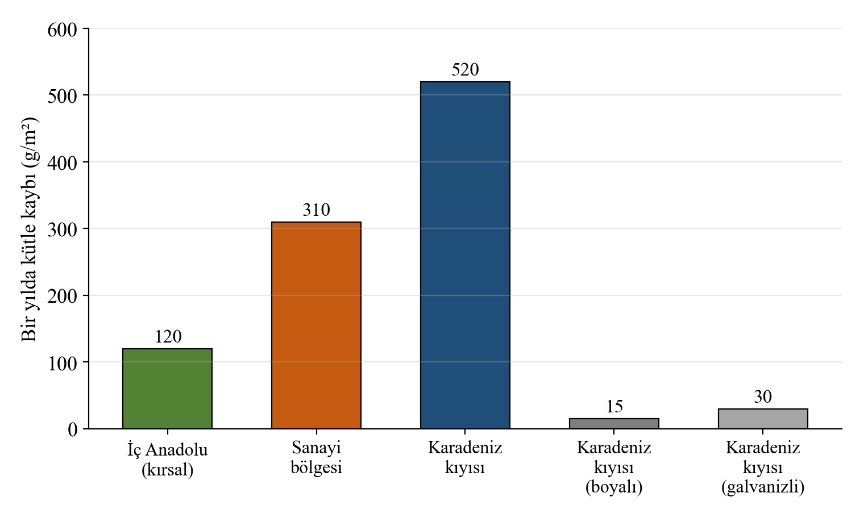
Grafik: Farklı ortamlarda bekletilen çelik levhaların bir yıllık kütle kaybı
NOT: Grafikteki veriler öğretim amaçlı olarak düzenlenmiştir.
26. Kaplamasız levhaların kütle kayıplarını karşılaştırarak korozyonu hızlandıran faktörleri belirleyiniz. Her faktörün etkisini açıklayınız.
……………………………………………………………………………………………
……………………………………………………………………………………………
……………………………………………………………………………………………
Cevap: Kıyıda deniz tuzu (Cl⁻ iyonları) levha yüzeyindeki nem tabakasının iletkenliğini artırır ve koruyucu tabakaları bozar; kıyıda nem de yüksektir. Sanayi bölgesinde havadaki asidik gazlar (asit yağmuru) ortamı asidikleştirerek korozyonu hızlandırır. İç Anadolu’daki kırsal bölgede hava daha kuru ve temiz olduğundan kayıp en azdır.
27. Bu araştırmaya dayanarak korozyonla ilgili sınanabilir bir araştırma sorusu ve bu soruya yönelik bir hipotez yazınız. Hipotezinizi sınamak için bağımlı, bağımsız ve kontrol değişkenlerini belirleyiniz.
……………………………………………………………………………………………
……………………………………………………………………………………………
……………………………………………………………………………………………
Cevap: Örnek: Araştırma sorusu: Havanın nemi çeliğin korozyon hızını nasıl etkiler? Hipotez: Nem arttıkça çeliğin kütle kaybı artar. Bağımsız: bağıl nem. Bağımlı: kütle kaybı. Kontrol: çelik türü, levha boyutu, sıcaklık, tuz miktarı, süre.
28. Kıyıdaki boyalı levhanın kütle kaybı galvanizli levhanınkinden azdır. Bir mühendis, deniz kenarındaki bir iskelenin çelik korkulukları için yalnızca boya kullanılmasını öneriyor. Korkulukların zamanla çizilebileceğini dikkate alarak bu öneriyi değerlendiriniz.
……………………………………………………………………………………………
……………………………………………………………………………………………
……………………………………………………………………………………………
Cevap: Boya, sağlam kaldığı sürece çeliği su ve oksijenden yalıttığı için çok etkilidir. Ancak boya çizildiğinde çizik bölgede korozyon başlar ve boyanın altına ilerler. Galvanizli yüzeyde ise kaplama çizilse bile daha aktif olan çinko yükseltgenerek demiri korur. Bu nedenle sık çizilme riski olan korkuluklarda galvanizleme ya da galvanizleme üzerine boya uygulanması daha uygun olur.
29. Aşağıdakilerden hangisi deniz kenarındaki çelik yapıların korozyonunu azaltmaya yönelik uygun bir önlem değildir?
A) Yapıyı iletken bir telle magnezyum bloklara bağlamak
B) Yüzeyi düzenli olarak temiz suyla yıkayıp tuzdan arındırmak
C) Çelik yerine paslanmaz çelik kullanmak
D) Çelik parçaları bakır vidalarla birbirine tutturmak
E) Yüzeyi boyayıp çizikleri düzenli olarak onarmak
Cevap: D (Bakır demirden daha az aktiftir; temas noktasında demir anot olur ve korozyonu hızlanır.)
30-32. soruları aşağıdaki bilgilere göre yanıtlayınız.

Havadaki kükürtlü bileşiklerle temas eden gümüş takıların yüzeyi, gümüş sülfür (Ag₂S) oluşumu nedeniyle zamanla kararır. Kararan takıları temizlemenin bir yolu, takıyı tabanına alüminyum folyo serilmiş bir kaptaki sıcak, kabartma tozlu suya folyoya değecek şekilde koymaktır. Bir süre sonra takının yeniden parladığı, folyonun ise takının değdiği yerlerde aşındığı gözlenir.
GÖRSEL ALANI (Shutterstock)
Tarif: Yarısı kararmış, yarısı parlatılmış gümüş bir bilezik ya da kaşık; yanında alüminyum folyo serilmiş cam kap.
Shutter ID: 1760766737 (fotoğraf) — Cleaning tarnished silver with aluminium foil and baking soda

Görsel: Kararmış gümüş takı
30. Bu temizleme işleminde Ag₂S’deki gümüş iyonları ile alüminyum atomları arasındaki elektron alışverişini gösteren yarı tepkimeleri yazınız. Yükseltgenen ve indirgenen türleri belirleyiniz.
……………………………………………………………………………………………
……………………………………………………………………………………………
Cevap: Yükseltgenme: Al → Al³⁺ + 3e⁻; indirgenme: Ag⁺ + e⁻ → Ag (her Al atomunun verdiği 3 elektronu 3 gümüş iyonu alır). Al yükseltgenir, Ag⁺ indirgenir.
31. Takının folyoya değmesi gerektiği ve suya kabartma tozu eklendiği bilinmektedir. Bu iki koşulun işlevlerini galvanik hücrenin bileşenleriyle ilişkilendirerek açıklayınız.
……………………………………………………………………………………………
……………………………………………………………………………………………
……………………………………………………………………………………………
Cevap: Takı ile folyonun teması, elektronların alüminyumdan gümüşe aktarıldığı dış devre (iletken yol) görevi görür; alüminyum anot, takı katot gibi davranır. Kabartma tozlu su ise iyonlar içeren bir elektrolittir; iyonların hareketiyle devreyi tamamlar.
32. Bir öğrenci “Alüminyum folyo yerine bakır tel kullanılsa da takı aynı şekilde temizlenir; çünkü bakır da bir metaldir.” diyor. Bu önermeyi aktiflik kavramıyla değerlendiriniz.
……………………………………………………………………………………………
……………………………………………………………………………………………
Cevap: Önerme geçerli değildir. Bir metalin bu işlemde kullanılabilmesi için gümüş sülfürdeki gümüş iyonlarına elektron verme eğiliminin yeterince yüksek, yani aktifliğinin yeterince büyük olması gerekir. Alüminyum çok aktif bir metaldir; bakır ise aktiflik dizisinde alüminyumdan çok aşağıda, gümüşe yakın bir yerdedir ve bu işlemde alüminyumun yerini tutamaz. Her metal aynı sonucu vermez; önerme deneyle de sınanabilir.
33. Aşağıdaki ifadelerden doğru olanların başına “D”, yanlış olanların başına “Y” yazınız.
( ) Bir yarı tepkimenin denklemi 2 ile çarpıldığında standart indirgenme potansiyeli de 2 ile çarpılır. (Y)
( ) Galvanik hücrede elektronlar tuz köprüsünün içinden geçerek katoda ulaşır. (Y)
( ) E°_{hücre} değeri negatif olan bir tepkimenin tersi standart koşullarda istemlidir. (D)
( ) Elektrolizde akım sabitken süre iki katına çıkarılırsa katotta biriken madde miktarı iki katına çıkar. (D)
( ) Alüminyumun yüzeyinde oluşan oksit tabakası alttaki metalin korozyonunu hızlandırır. (Y)
( ) Standart hidrojen elektrodunun potansiyeli 0,00 V kabul edilmiştir. (D)
Cevap: Y, Y, D, D, Y, D
34. Aşağıdaki kavramları açıklamalarıyla eşleştiriniz (bir açıklama fazladır).
Kavram | Açıklama
1. Anot | a. İçindeki iyonların göçüyle iki yarı hücreyi bağlayıp çözeltilerin nötr kalmasını sağlayan düzenek
2. Tuz köprüsü | b. Tepkimeye katılmayan, yalnızca elektron alışverişi için yüzey sağlayan elektrot
3. İnert elektrot | c. Yükseltgenmenin gerçekleştiği elektrot
4. Kurban anot | ç. Serbestçe hareket eden iyonlar sayesinde akımı ileten ergimiş tuz ya da çözelti
5. Elektrolit | d. Korunacak metalden daha aktif olduğu için kendisi yükseltgenerek o metali koruyan metal blok
 | e. İndirgenmenin gerçekleştiği ve elektronların dış devreye verildiği elektrot

Cevap: 1-c, 2-a, 3-b, 4-d, 5-ç
35. Aşağıdaki cümlelerdeki boşlukları kutudaki kavramlardan uygun olanlarla doldurunuz (bazı kavramlar kullanılmayacaktır).
pozitif negatif indirgen yükseltgen elektrik yükü galvanizleme katodik koruma akım

a. Redoks tepkimesinde kendisi indirgenerek karşısındaki taneciğin yükseltgenmesine neden olan maddeye ………………… denir.
b. Galvanik hücrede anot ………………… kutuptur.
c. E°_{hücre} değeri ………………… olan tepkimeler standart koşullarda istemlidir.
ç. Elektrolizde bir elektrotta değişime uğrayan madde miktarı devreden geçen ………………… ile doğru orantılıdır.
d. Demir ve çeliğin çinkoyla kaplanmasına ………………… denir.
Cevap: a. yükseltgen b. negatif c. pozitif ç. elektrik yükü d. galvanizleme
36. Standart koşullarda kurulan aşağıdaki galvanik hücrelerden hangisinin potansiyeli en büyüktür?
A) Zn | Zn²⁺ || Cu²⁺ | Cu
B) Mg | Mg²⁺ || Ag⁺ | Ag
C) Al | Al³⁺ || Cu²⁺ | Cu
D) Fe | Fe²⁺ || Ag⁺ | Ag
E) Ni | Ni²⁺ || Au³⁺ | Au
Cevap: B (A: 1,10 V; B: 0,80 − (−2,37) = 3,17 V; C: 2,00 V; D: 1,24 V; E: 1,75 V)
37. Az miktarda sodyum sülfat eklenmiş su, inert elektrotlarla elektroliz edilerek elektrotlarda oluşan gazlar ayrı tüplerde toplanıyor.
Seçenekler:
A) Katotta toplanan gazın hacmi, aynı koşullarda anotta toplanan gazın hacminin yarısıdır.
B) Katotta ve anotta aynı koşullarda eşit hacimde gaz toplanır.
C) Katotta toplanan gazın hacmi, aynı koşullarda anotta toplanan gazın hacminin iki katıdır.
Gerekçe seçenekleri:
1) Katotta H₂, anotta O₂ oluşur; aynı sayıda elektronla 2 mol H₂’ye karşılık 1 mol O₂ oluşur.
2) Hidrojen molekülleri oksijen moleküllerinden küçük olduğu için daha fazla yer kaplar.
3) Elektrotlarda aynı sayıda elektron alınıp verildiği için oluşan gazların mol sayıları da eşittir.
Cevap: C-1
38. Bir öğrenci, galvanik bir hücrede elektrot yüzey alanının hücre potansiyeline etkisini araştırmak istiyor. Öğrenci için bir hipotez yazınız; bağımlı, bağımsız ve kontrol değişkenlerini belirleyiniz. Deneyde hücre potansiyelinin değişmediği görülürse elektrot yüzey alanının hangi niceliği etkileyebileceğini açıklayınız.
……………………………………………………………………………………………
……………………………………………………………………………………………
……………………………………………………………………………………………
……………………………………………………………………………………………
Cevap: Örnek hipotez: Elektrot yüzey alanı artırılırsa hücre potansiyeli değişmez. Bağımsız: elektrot yüzey alanı. Bağımlı: hücre potansiyeli. Kontrol: elektrot cinsi, iyon derişimleri, sıcaklık, çözelti hacmi, tuz köprüsü. Yüzey alanı potansiyeli değil, hücreden çekilebilecek akımı ve hücrenin kullanım süresini (kapasitesini) etkiler.
39. Net tepkimesi Pb(k) + 2Ag⁺(suda) → Pb²⁺(suda) + 2Ag(k) olan bir galvanik hücre bir süre çalıştırıldığında katotta 4,32 g gümüş biriktiği belirleniyor. (Ag: 108 g/mol, Pb: 207 g/mol)
a. Hücrenin standart potansiyelini hesaplayınız.
b. Anodun kütlesindeki azalmayı hesaplayınız.

Cevap: a. E°_{hücre} = 0,80 − (−0,13) = 0,93 V b. 4,32/108 = 0,040 mol Ag → 0,020 mol Pb; 0,020 · 207 = 4,14 g azalır.
40. Bir öğrenci, “Bir pil ne kadar büyükse ürettiği gerilim de o kadar yüksektir.” önermesini ileri sürüyor. Bu önermeyi galvanik hücrelerin potansiyelini etkileyen faktörlere dayanarak değerlendiriniz.
……………………………………………………………………………………………
……………………………………………………………………………………………
……………………………………………………………………………………………
Cevap: Önerme geçerli değildir. Hücre potansiyeli elektrotların cinsine (yarı tepkimelere), iyon derişimlerine ve sıcaklığa bağlıdır; pilin büyüklüğüne (elektrot yüzey alanına, madde miktarına) bağlı değildir. Büyüklük, pilin verebileceği akımı ve kullanım süresini etkiler. Aynı kimyasal yapıdaki küçük ve büyük alkalin piller aynı gerilimi (yaklaşık 1,5 V) üretir.
41. Aynı bakır(II) sülfat çözeltisi K, L ve M ile gösterilen üç farklı sabit akımla elektroliz edilmiş; katotta biriken bakır kütlesinin zamanla değişimi grafikte gösterilmiştir.
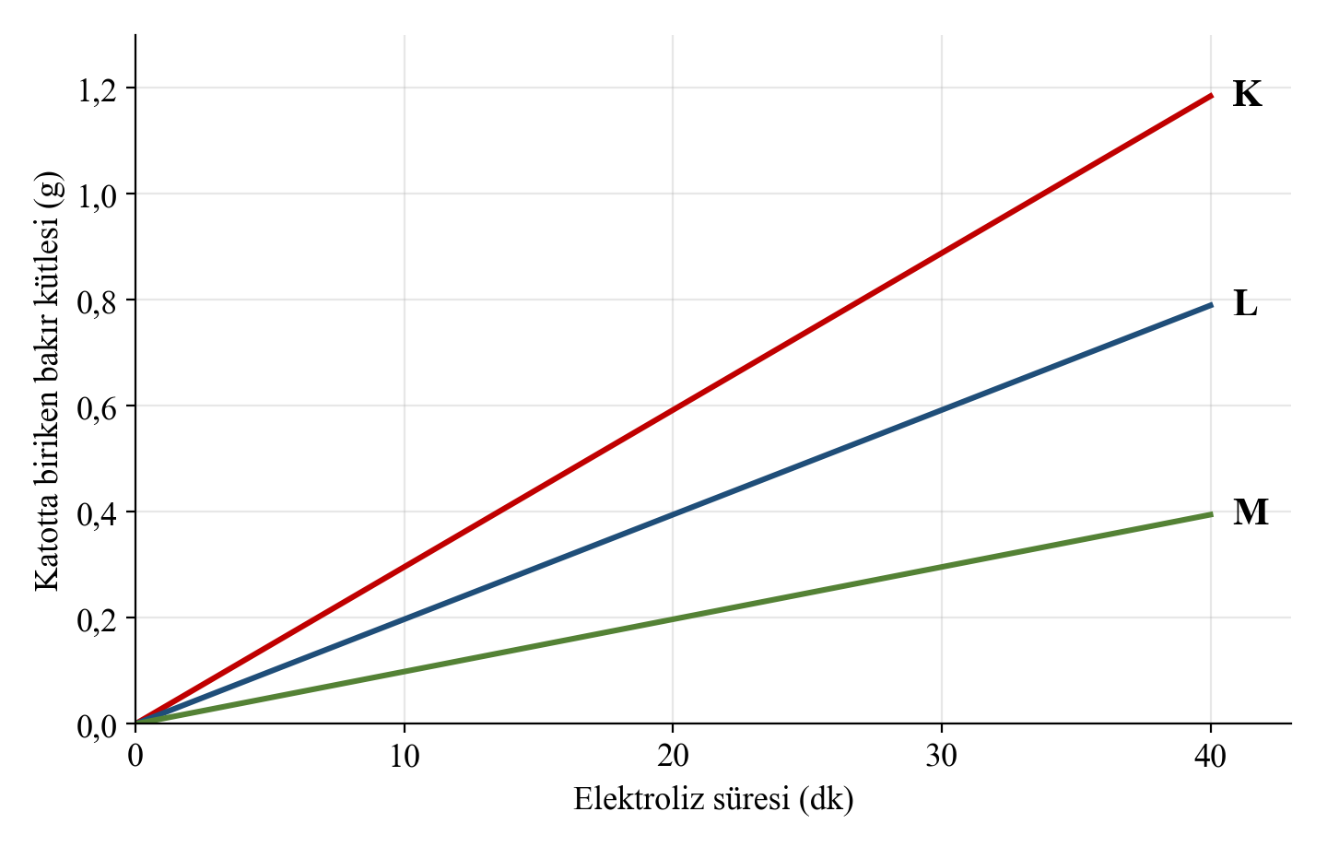
Grafik: Katotta biriken bakır kütlesinin zamanla değişimi
Grafiğe göre aşağıdaki yargılardan hangisi doğrudur?
A) M doğrusunda uygulanan akım en büyüktür.
B) K doğrusunda 10 dakikada biriken bakır, M doğrusunda 30 dakikada biriken bakıra eşittir.
C) L doğrusunda süre iki katına çıktığında biriken bakır dört katına çıkar.
D) Üç deneyde de 20. dakikada eşit kütlede bakır birikmiştir.
E) K doğrusundaki akım L doğrusundakinin iki katıdır.
Cevap: B (K’deki akım M’dekinin 3 katıdır; K’de 10 dk ile M’de 30 dk aynı yükü sağlar. K’nin akımı L’ninkinin 1,5 katıdır.)
42. Kışın buzlanmayı önlemek için yollara tuz serpilmesi araçların paslanmasını hızlandırmaktadır. Bir belediyenin bu sorunla ilgili alabileceği önlemler aşağıda verilmiştir. Önlemleri korozyon bilgisi, maliyet, uygulanabilirlik ve çevreye etkisi açısından değerlendirerek belediyeye en uygun gördüğünüz iki önlemi gerekçeleriyle öneriniz.
I. Tuz yerine yalnızca kum ve ince çakıl kullanmak
II. Tuz kullanımını yalnızca köprü ve rampalar gibi riskli noktalarla sınırlamak
III. Araç sahiplerini kış sonunda araçlarının alt kısmını temiz suyla yıkatmaları için bilgilendirmek
IV. Kışın araç trafiğini tamamen yasaklamak
……………………………………………………………………………………………
……………………………………………………………………………………………
……………………………………………………………………………………………
Cevap: Öğrenci özgün cevabını oluşturur. Örnek: II ve III önerilebilir. Tuz, araç yüzeyindeki su tabakasının iletkenliğini artırarak korozyonu hızlandırır; tuz kullanımını sınırlamak hem korozyonu hem de toprağa ve suya karışan tuzu azaltır. Araç altının yıkanması tuzu uzaklaştırır ve düşük maliyetlidir. I kaygan yollarda yeterli güvenliği sağlamayabilir; IV uygulanabilir değildir.
43. Çinko-bakır galvanik hücresinin çalışırken potansiyelindeki değişim grafikte temsilî olarak gösterilmiştir. t₁ anında hücrede bir değişiklik yapılmıştır.
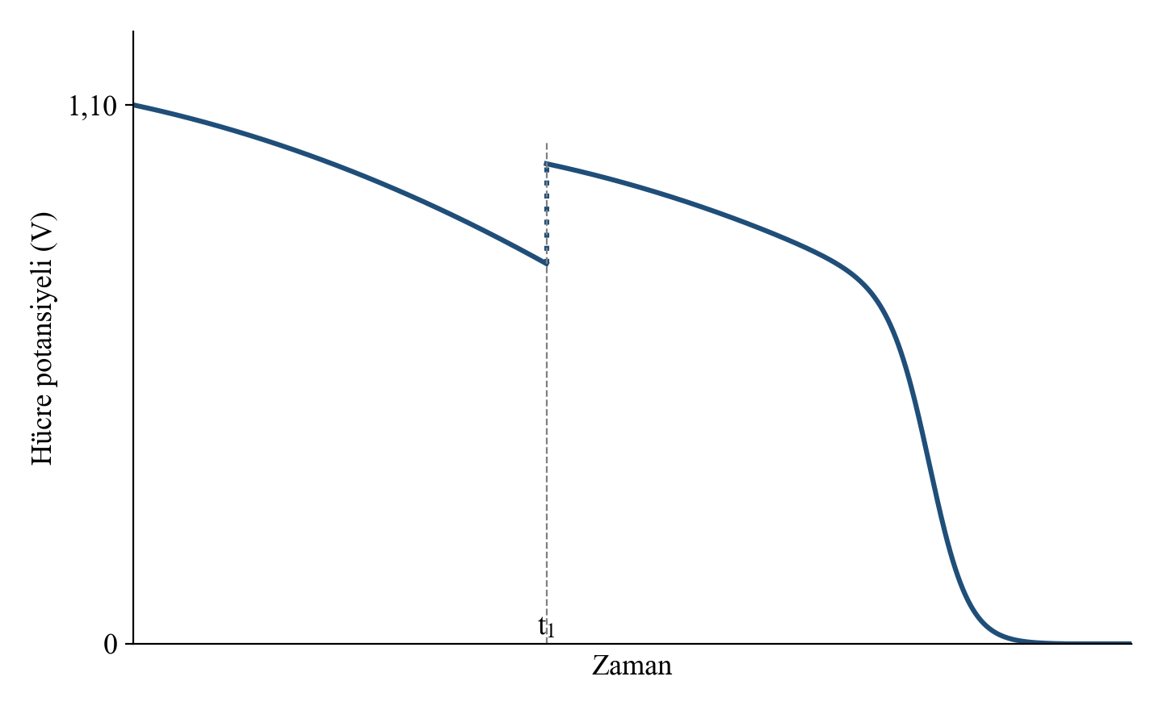
Grafik: Çinko-bakır hücresinde potansiyelin zamanla değişimi (temsilî)
a. Hücre çalıştıkça potansiyelin azalmasını Le Chatelier ilkesine göre açıklayınız.
……………………………………………………………………………………………
……………………………………………………………………………………………
b. t₁ anında yapılmış olabilecek bir değişikliği gerekçesiyle yazınız.
……………………………………………………………………………………………
……………………………………………………………………………………………
c. Grafiğin sonunda potansiyelin sıfır olması hücredeki tepkime hakkında ne gösterir?
……………………………………………………………………………………………
……………………………………………………………………………………………
Cevap: a. Hücre çalıştıkça tepken Cu²⁺ iyonları harcanır, ürün Zn²⁺ iyonları birikir; ileri yöndeki eğilim azalır ve potansiyel düşer. b. Örneğin bakır yarı hücresine CuSO₄ katısı eklenip çözülmüş (tepken derişimi artırılmış) ya da çinko yarı hücresindeki çözeltinin bir kısmı saf suyla seyreltilmiş (ürün derişimi azaltılmış) olabilir; ileri yöndeki eğilim artar ve potansiyel yükselir. c. Tepkime dengeye ulaşmıştır; ileri ve geri yöndeki eğilimler eşitlenmiş, dış devreden akım geçmez.
44. Krom metali ile kalay(II) iyonları arasındaki tepkimenin yükseltgenme ve indirgenme yarı tepkimelerini yazınız. Elektron sayılarını eşitleyerek net tepkime denklemini elde ediniz ve yük denkliğini kontrol ediniz. Tepkimenin standart koşullarda istemli olup olmadığını belirleyiniz.

Cevap: Yükseltgenme: Cr → Cr³⁺ + 3e⁻ (×2); indirgenme: Sn²⁺ + 2e⁻ → Sn (×3). Net: 2Cr(k) + 3Sn²⁺(suda) → 2Cr³⁺(suda) + 3Sn(k). Yükler: girenler 3·(+2) = +6; ürünler 2·(+3) = +6. E°_{hücre} = −0,14 − (−0,74) = +0,60 V; istemlidir.
Dijital ünite sonu değerlendirme sorularına ulaşmak için karekodu okutunuz.
Karekod alanı: Dijital Ünite Sonu Soruları (Kim12.1)

NOT: Kırmızılar cevap anahtarıdır.

